DICHIARAZIONE SOSTITUTIVA PER MARCA DA BOLLO
(Art. 47 D.P.R. 28 dicembre 2000, n.445 – D.M. 10 novembre 2011)



Il sottoscritto Alberto Carena, nato a Mede (PV) il 22/06/1978 e domiciliato per la carica a San Donato Milanese (MI), Piazza Santa Barbara 7, in qualità di Procuratore della SNAM RETE GAS SPA, con Sede legale in San Donato Milanese (MI), Piazza Santa Barbara, 7, Capitale sociale Euro 1.200.000.000,00 i.v., Codice Fiscale e iscrizione al Registro Imprese della CCIAA di Milano, Monza Brianza, Lodi n. 10238291008, R.E.A. Milano n. 1964271, Partita IVA n. 10238291008, Società soggetta all’attività di direzione e coordinamento di Snam S.p.A., Società con unico socio,
Consapevole di quanto prescritto dall'art. 76 e 73 del D.P.R. 28 dicembre 2000, n. 445, le dichiarazioni mendaci, la falsità negli atti e l’uso di atti falsi sono puniti ai sensi del codice penale e dalle leggi speciali in materia, sotto la propria responsabilità:
dichiara

che la marca da bollo apposta sulla presente dichiarazione e annullata, con identificativo:

n. 01230755621425 data 23/05/2024

si riferisce alla pratica:
FSRU Ravenna – ulteriore proroga occupazione temporanea area cantiere Microtunnel di approdo del gasdotto offshore

ed è detenuta in originale presso la sede.

San Donato Milanese, 27/03/2025

Il Dichiarante
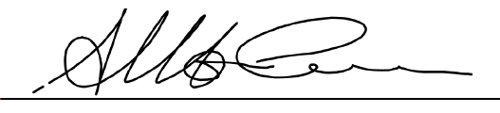
Alberto Carena

